System Requirement Specification/ Dokumen Kebutuhan Perangkat Lunak

Website Toko CV. Torus Jaya

Dipersiapan Untuk:

Institut Teknologi Del

Desa Sitoluama, Laguboti, Sumatera Utara

Dipersiapkan oleh:

Kelompok 04

|  |  |
| --- | --- |
| 11322010 | Richard Paulus Aritonang |
| 11322017 | Jessica Pasaribu |
| 11322025 | Juan Saut Pandapotan Sitorus |

# Persetujuan Dokumen

Pihak yang menandatangani dokumen ini menyatakan sudah mereview Dokumen Kebutuhan Perangkat Lunak ini dan mengotorisasi berjalannya proyek Website Toko CV. Torus Jaya project. Perubahan dapat dilakukan terhadap dokumen ini dengan koordinasi dan persetujuan kembali dari pihak yang menandatangani dokumen ini atau yang mewakili.

|  |  |  |  |
| --- | --- | --- | --- |
| Tandatangan: |  | Tanggal: |  |
| Nama: | Rudy Chandra S.Kom., M.Kom |  |  |
| Jabatan: | Dosen Pembimbing |  |  |

|  |  |  |  |
| --- | --- | --- | --- |
| Tandatangan: |  | Tanggal: |  |
| Nama: | Richard Paulus Aritonang |  |  |
| Jabatan: | Project Manager |  |  |

|  |  |  |  |
| --- | --- | --- | --- |
| Tandatangan: |  | Tanggal: |  |
| Nama: |  |  |  |
| Jabatan: |  |  |  |

**DAFTAR ISI**

Persetujuan Dokumen 2

Revision History 5

1 Pembukaan 6

1.1 Tujuan Penulisan Dokumen 6

1.2 Ruang Lingkup Produk / Sistem yang Akan Dibangun 6

1.3 Definisi dan Singkatan 6

1.4 Aturan Penulisan Dokumen 8

1.5 Referensi 8

1.6 Ringkasan Dokumen 9

2 Deskripsi Umum 10

2.1 Deskripsi Umum Sistem 10

2.1.1 Current System 10

2.1.2 Target System 11

2.2 Fungsi Utama (target System) 17

2.3 Kelompok dan Karakteristik Pengguna 18

2.4 Lingkungan 19

2.4.1 Pengembangan 19

2.4.2 Pengujian 19

2.4.3 Pengoperasian 20

2.5 Batasan Desain dan Implementasi 20

2.6 Asumsi dan Kebergantungan 20

3 Kebutuan Rinci 21

3.1 Kebutuhan Antarmuka 21

3.1.1 Antarmuka Sistem 21

3.1.2 Antarmuka Pengguna 21

3.1.3 Antarmuka Perangkat Keras 22

3.1.4 Antarmuka Komunikasi 22

3.2 Spesifikasi Kebutuhan Fungsional 23

3.2.1 Fungsi/Fitur-1 24

3.2.2 Fungsi/Fitur 2 25

3.2.3 Fungsi/Fitur 3 26

3.2.4 Fungsi/Fitur 4 27

3.2.5 Fungsi/Fitur 5 28

3.2.6 Fungsi/Fitur 6 29

3.2.7 Fungsi/Fitur 7 30

3.2.8 Fungsi/Fitur 8 32

3.2.9 Fungsi/Fitur 9 31

3.2.10 Fungsi/Fitur 10 33

3.2.11 Fungsi/Fitur 11 34

3.2.12 Fungsi/Fitur 12 35

3.2.13 Fungsi/Fitur 13 36

3.2.14 Fungsi/Fitur 14 37

3.3 Kebutuhan Non Fungsional 39

3.3.1 Kebutuhan akan Performansi 40

3.3.2 Kebutuhan akan Keselamatan 40

3.3.3 Kebutuhan akan Keamanan 40

3.3.4 Atribut Kualitas Perangkat Lunak Lainnya 40

3.3.5 Aturan Kebutuhan Operasional 41

4 Lampiran A: Glossary 42

5 Lampiran B: Model Analisis 43

**Daftar Tabel**

Table 1 Definisi dan Deskripsi 6

Table 2 Akrinim dan Singkatan 7

Table 3 Aturan dan Penomoran 8

Table 4 Ringkasan Dokumen 9

Table 5 Kategori Pengguna 18

Table 6 Lingkungan Pengembangan 19

Table 7 Lingkungan Pengujian 19

Table 8 Pengoperasian 20

Table 9 *Use Case Scenario Registrasi* 24

Table 10 *Use Case Scenario* Login 25

Table 11 *Use Scenario* Menambah Stok Barang 26

Table 12 *Use Case Scenario* Menambah Jenis Barang Baru 27

Table 13 *Use Case Scenario* Menghapus Barang 29

Table 14 *Use Case Scenario* Melihat Informasi Toko 30

Table 15 *Use Case Scenario* Melihat Detail Barang 31

Table 16 *Use Case Scenario* Membuat Ulasan Barang 31

Table 17 *Use Case Scenario* Melihat Ulasan Barang 33

Table 18 *Use Case Scenario* Menghapus Ulasan Barang 34

Table 19 *Use Case Scenario* Mengedit Profil Website 35

Table 20 *Use Case Scenario* Mengedit Barang 36

Table 21 *Use Case Scenario* Mengedit Informasi Toko 37

Table 22 *Use Case Scenario* Logout 37

# Revision History

|  |  |  |  |
| --- | --- | --- | --- |
| Name | Date | Reason For Change | Version |
| Rudy Chandra S.Kom., M.Kom | 2023-03-02 | 1. Gambar BPMN current system atau bisnis proses belum lengkap. 2. Sub-bab 2.3 Kelompok dan Karakteristik Pengguna , 2.4 Lingkungan , 3.3 Kebutuhan non-fungsional dan bab 4. Kebutuhan Lain belum di isi | 00.01 |
|  |  |  |  |

# Pembukaan

Bab ini berisi pendahuluan yang terdiri dari tujuan dari penulisan dokumen, ruang lingkup produk/system yang dibangun, definisi dan singkatan, referensi dan ringkasan dokumen.

## Tujuan Penulisan Dokumen

Dokumen ini ditulis untuk *developer* sebagai acuan dalam merancang pembangunan website *Toko CV. Torus Jaya*.

Tujuan penulisan dokumen ini adalah:

1. Menjelaskan spesifikasi kebutuhan yang dibutuhkan oleh *client* pada system yang akan dibangun
2. Sebagai dokumen rujukan yang menjadi panduan bagi *developer* dalam membangun dan mengembangkan system informasi berbasis website.
3. Menjelaskan *system overview, software description, system features, data requirements, interface requiremants,* dan *utility attributes* dan pembangunan software.

## Ruang Lingkup Produk / Sistem yang Akan Dibangun

Dokumen ini berisi informasi mengenai gambaran umum dokumen, gambaran system informasi yang akan dibangun, spesifikasi kebutuhan fungsional dan *non-*fungsional dalam pembangunan website *Toko CV. Torus Jaya.* Tujuan dari penulisan dokumen ini adalah:

1. Mendokumentasikan kebutuhan perangkat lunak system sesuai dengan *requirement* yang dilakukan pada minggu sebelumnya dan berdasarkan informasi yang diberikan oleh narasumber.
2. Memberikan gambaran system yang akan dibangun dan fungsi-fungsi yang digunakan dalam system.

## Definisi dan Singkatan

Berikut ini adalah daftar definisi, akronim, dan singkatan yang digunakan dalam dokumen. Daftar definisi yang digunakan dalam dokumen ini terdapat pada Tabel 1.

Table Definisi dan Deskripsi

|  |  |  |
| --- | --- | --- |
| No. | Definisi | Deskripsi |
|  | *Current System* | Sistem yang berjalan saat ini. |
|  | *Developer* | Orang yang bertugas merancang dan membangun struktur dan tampilan system |
|  | *Requirement* | Kebutuhan yang diperlukan pengguna yang harus ada di website |
| 1. S | *Software* | Perangkat lunak berisi data yang deprogram struktur dan tampilan system. |
|  | *Client* | Orang yang menggunakan system yang dikembangkan |
| 1. U | *User* | Orang yang menggunakan sistem |
| 1. t | *Target System* | Hasil yang ingin dicapai dalam pembuatan website |

Singkatan yang digunakan dalam dokumen ini dijelaskan pada Tabel 2.

Table Akrinim dan Singkatan

|  |  |  |
| --- | --- | --- |
| No. | Akronim dan Singkatan | Kepanjangan |
|  | ToR | *Term of Reference* |
|  | MoM | *Minutes of Meeting* |
|  | PiP | *Project Implementation Plan* |
|  | LA | *Log Activity* |
|  | CRUD | *Create, Read, Update and Delete* |
|  | BPMN | *Business Process Modelling Notation* |

## Aturan Penulisan Dokumen Aturan penomoran yang digunakan oleh *developer* dalam pembangunan Website ini adalah sebagai berikut:

Table Aturan dan Penomoran

|  |  |
| --- | --- |
| No. | Deskripsi Ketentuan |
|  | Aturan peomoran dan penamaan bab, sub-bab dan sub sub-bab sebagai berikut:  1. Untuk bab : 1,2,3 Contoh: *1 Introduction* 2. Untuk sub-bab: 1.1, 1.2, 1.3   Contoh: *1.1 Purpose of Document*   1. Untuk sub sub-bab : 2.1.1, 2.1.2, 2.1.3 Contoh: *2.1.1 BusinessProcess* |
|  | Aturan penomoran dan penamaan table dan gambar sebagai berikut:  1. Untuk table : **Tabel 1. Daftar definisi** 2. Untuk gambar : **Gambar 1. Proses Bisnis** 3. Jenis Font : Times New Roman 4. Ukuran Font : 12 5. Ukuran Judul : 12 6. Jenis Font Judul : Arial |

## 

## Referensi

Dokumen yang menjadi rujukan dokumen ini adalah sebagai berikut.

1. ToR-04  
   Dokumen ini berisi tentang gambaran umum mengenai system, pendekatan dalam melaksanakan pekerjaan, lingkup (*scope)*, persyaratan masukan *(input requirement),* dan perkiraan pelaksanaan aktivitas.
2. MoM-04  
   Dokumen ini berisi mengenai hasil diskusi kelompok dengan narasumber dan dosen pembimbing yang dipimpin oleh *project manager* selama proses pembangunan website *Toko CV. Torus Jaya.*
3. PiP-04  
   Dokumen ini berisi tentang rencana pelaksanaan proyek website *Toko CV. Torus Jaya.*

## Ringkasan Dokumen

Dokumen ini berisi 6 bab dimana setiap bab berisi penjelasan dari aplikasi yang dibangun oleh tim *developer*.

Table Ringkasan Dokumen

|  |  |
| --- | --- |
| Bab I | Bab ini menjelaskan tentang pembukaan, menjelaskan tentang tujuan pembuatan dokumen, ruang lingkup dokumen, daftar istilah dan definisi yang digunakan dalam dokumen-dokumen rujukan dan ringkasan dokumen. |
| Bab II | Bab ini menjelaskan tentang Deskripsi Umum, menjelaskan tentang *current* system dan target system dari system. |
| Bab III | Bab ini menjelaskan tentang kebutuhan rinci, menjelaskan tentang fungsi-fungsi utama yang diberikan ke pengguna, karakteristik pengguna, batasan perangkat yang digunakan dan lingkungan dimana website akan dikembangkan dan dioperasikan |
| Bab IV | Bab ini menjelaskan tentang lampiran bentuk *Glosary* |
| Bab V | Bab ini menggambarkan bentuk model analisis |

# Deskripsi Umum

Pada bab ini dijelaskan mengenai deskripsi umum website yang digunakan saat ini (*current system)* dan yang akan dibangun *(target system)* oleh *developer.* Bagian-bagian yang dijelaskan mencakup ruang lingkup, proses bisnis, dan prosedur dari setiap proses.

## Deskripsi Umum Sistem

Website yang akan dibangun merupakan Website *Toko CV. Torus Jaya*. Website ini dibangun untuk mempermudah pemilik toko mempromosikan produk yang dijual dan masyarakat juga mudah mengetahui informasi tentang produk di *Toko CV.Torus Jaya*. Pada sub-bab ini menjelaskan mengenai *current system Toko CV. Torus Jaya*, dan target system yang dibangun dan fungsi-fungsi yang ada pada target system.

### Current System

Toko CV. Torus Jaya merupakan salah satu toko bahan bangunan yang ada di Desa tambunan, Kec. Balige, Kab. Toba, Sumatera Utara. Pemesanan produk masih dilakukan secara manual yaitu pelanggan datang langsung ke *Toko CV. Torus Jaya.*

#### Proses Bisnis Melakukan Pemesanan Produk

Proses bisnis melakukan pemesanan produk dilakukan oleh user, kemudian admin melakukan pelayanan kepada user. BPMN melakukan pemesanan produk dapat di lihat pada Gambar 1.

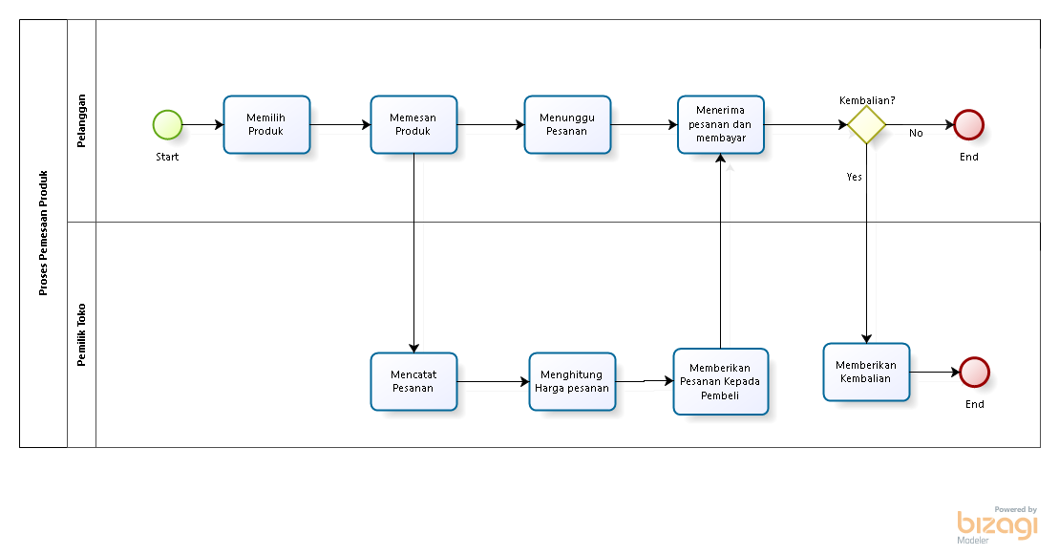

**Gambar 1. BPMN Melakukan Pemesanan Produk**

### Target System

Website *Toko CV. Torus Jaya* dibuat untuk mempermudah user mengetahui informasi mengenai barang yang dijual di *Toko CV. Torus Jaya*. Website ini akan menyediakan tampilan semua jenis produk yang disediakan di toko *CV. Torus Jaya* dan harga dari setiap produk. Website *Toko CV. Torus Jaya* diharapkan dapat membantu mempermudah masyarakat dalam mengetahui informasi dalam toko *CV. Torus Jaya.*

#### Proses Bisnis Registrasi

Proses bisnis registrasi merupakan proses awal dalam mengakses *website*. User dan admin memasukkan data yang diperlukan dalam melakukan registrasi. BPMN registrasi dapat dilihat pada Gambar 2.

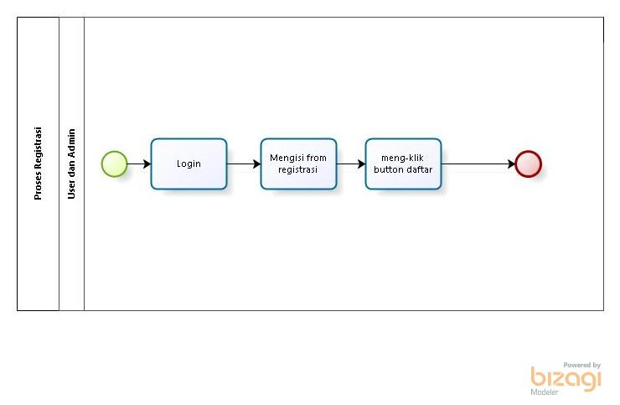

**Gambar 2. BPMN Proses Bisnis Registrasi**

#### Proses Bisnis Menambah Stok Barang

Proses bisnis menambah stok barang merupakan proses admin menambah jumlah stok barang pada website. BPMN menambah stok barang dapat dilihat pada Gambar 3.

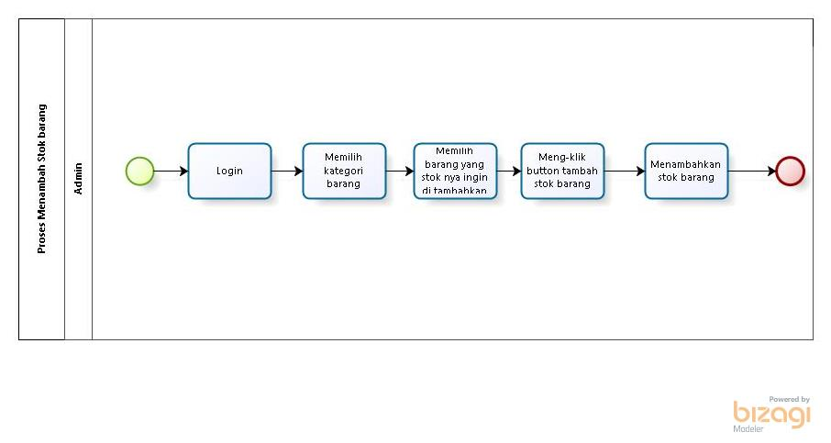

**Gambar 3. BPMN Menambah Stok Barang**

#### Proses Bisnis Menambah Jenis Barang Baru

Proses bisnis menambah jenis barang baru merupakan proses admin dalam menambahkan jenis barang baru pada website *Toko CV. Torus Jaya.* BPMN menambah jenis barang baru dapat dilihat pada Gambar 4.

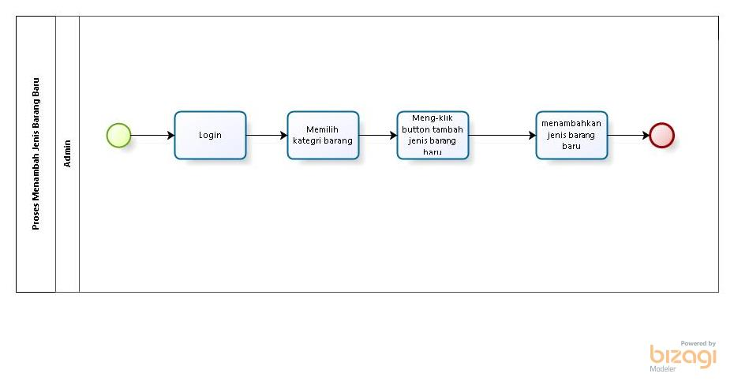

**Gambar 4. BPMN Menambah Jenis Barang Baru**

#### Proses Bisnis Menghapus Barang

Proses bisnis menghapus barang merupakan proses admin dalam menghapus barang yang ada pada website. BPMN Menghapus barang dapat dilihat pada Gambar 5.

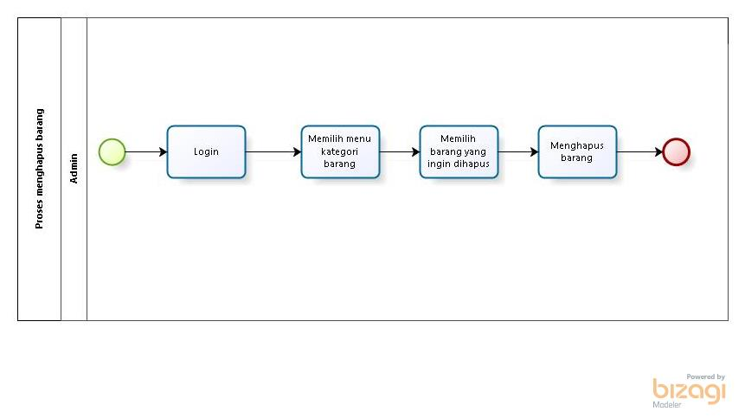

**Gambar 5. BMPN Menghapus Barang**

#### Proses Bisnis Melihat Informasi Toko

Proses bisnis melihat informasi toko merupakan proses admin dan user dalam melihat informasi yang terdapat pada website *Toko CV. Torus Jaya*. BPMN melihat informasi toko dapat dilihat pada Gambar 6.

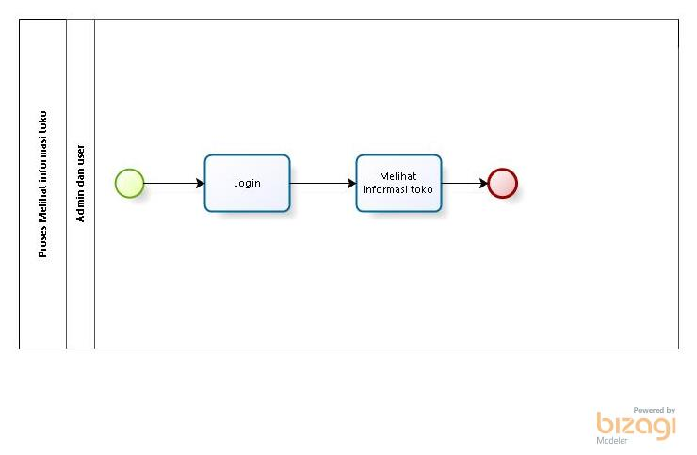

**Gambar 6. BPMN Melihat Informasi Toko**

#### Proses Bisnis Melihat Detail Barang

Proses bisnis melihat detail barang merupakan proses admin dan user dalam melihat detail barang yang terdapat pada website *Toko CV. Torus Jaya.* BPMN melihat detail barang dapat dilihat pada gambar 7.

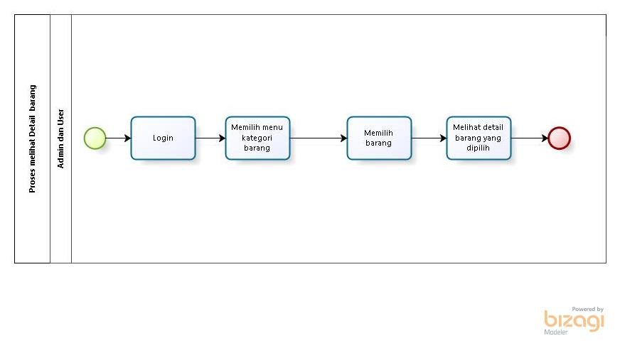

**Gambar 7. BMPN Melihat Detail Barang**

#### Proses Bisnis Membuat Ulasan Barang

Proses bisnis membuat ulasan barang merupakan proses user dalam membuat ulasan pada barang yang ada di website *Toko CV. Torus Jaya.* BPMN membuat ulasan barang dapat dilihat pada Gambar 8.

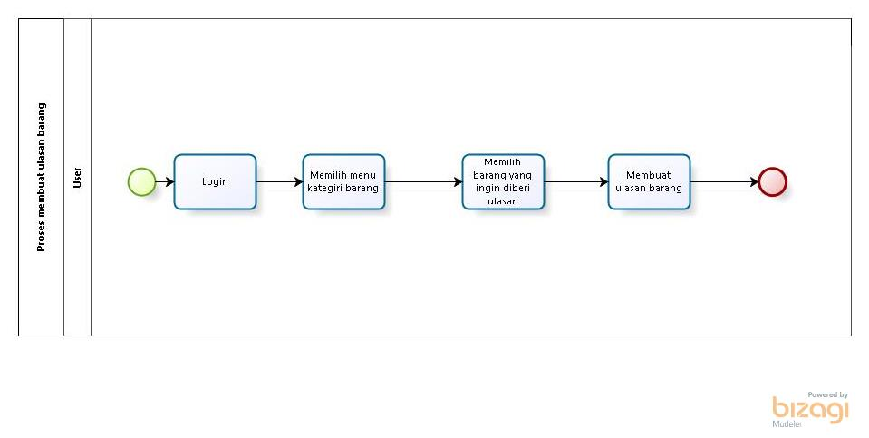

**Gambar 8. BPMN Membuat Ulasan Barang**

#### Proses Bisnis Melihat Ulasan Barang

Proses bisnis melihat ulasan barang merupakan proses user maupun admin dalam melihat ulasan barang pada website *Toko CV. Torus Jaya.* BPMN melihat ulasan barang dapat dilihat pada Gambar 9.

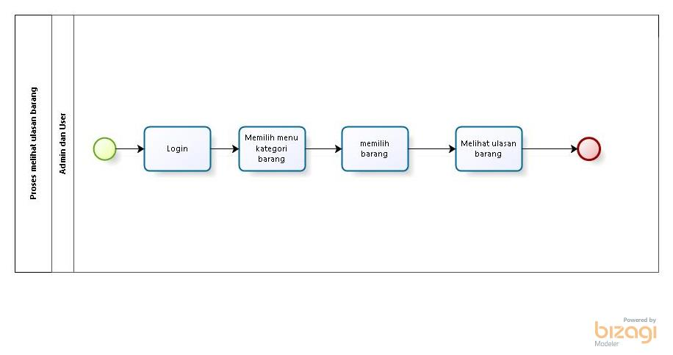

**Gambar 9. BPMN Melihat Ulasan Barang**

#### Proses Bisnis Menghapus Ulasan Barang

Proses bisnis menghapus ulasan barang merupakan proses user dalam menghapus ulasan barang yang pernah ia buat terhadap barang yang ada di website *Toko CV. Torus Jaya.* BPMN menghapus ulasan barang dapat dilihat pada Gambar 10.

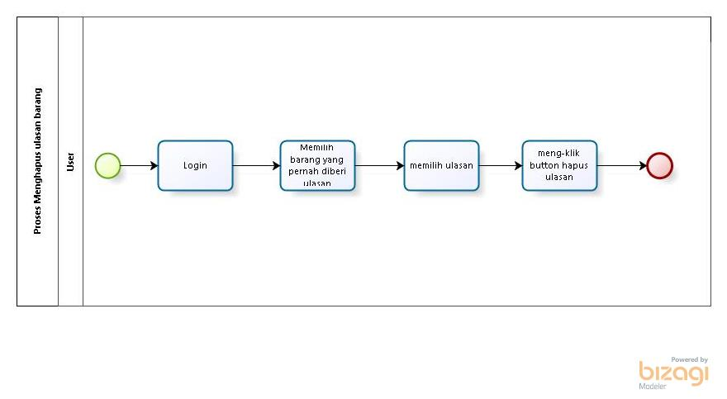

**Gambar 10. BPMN Menghapus Ulasan Barang**

#### Proses Bisnis Mengedit Profil Website

Proses bisnis mengedit profil website merupakan proses admin dalam mengedit profil website *Toko CV. Torus Jaya*. BPMN mengedit profil website dapat dilihat pada Gambar 11.

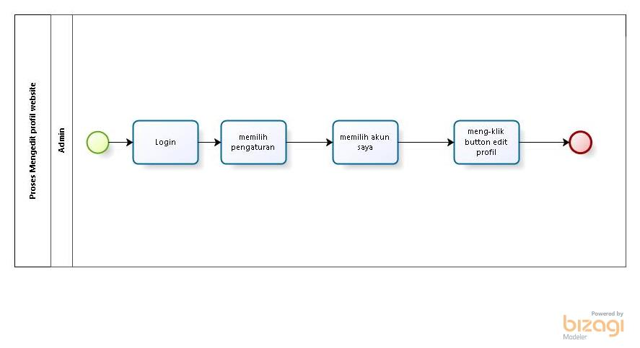

**Gambar 11. BPMN Mengedit Profil Website**

#### Proses Bisnis mengedit Barang

Proses bisnis mengedit barang merupakan proses admin dalam mengedit barang yang ada pada website *Toko CV. Torus Jaya.* BPMN mengedit barang dapat dilihat pada Gambar12.

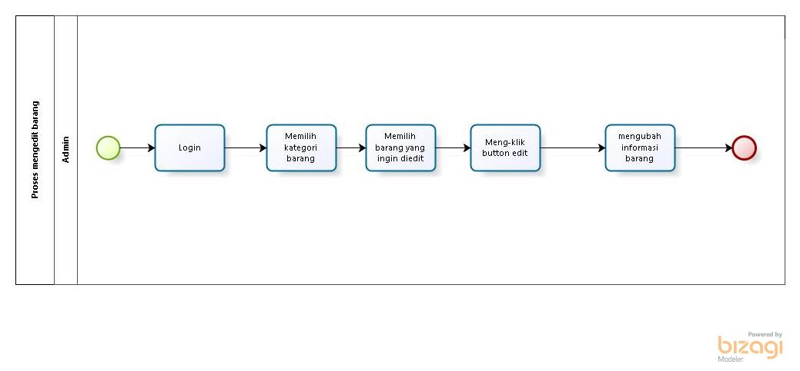

**Gambar 12. BPMN Mengedit Barang**

#### Proses Bisnis Mengedit Informasi Toko

Proses bisnis mengedit informasi toko merupakan proses admin dalam mengedit informasi toko *CV. Torus Jaya* pada website. BPMN mengedit informasi toko dapat dilihat pada Gambar 13.

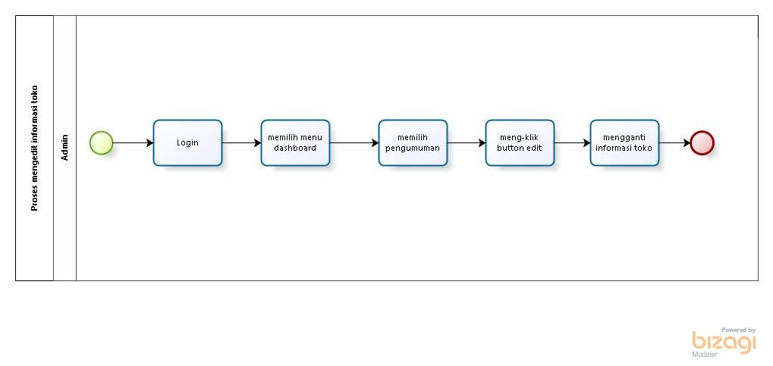

**Gambar 13. BPMN Mengedit Informasi Toko**

## Fungsi Utama (target System)

Website *Toko CV. Torus Jaya* ini berfungsi untuk mempermudah pelanggan dalam melihat atau memperoleh informasi produk yang ada pada Toko *CV. Torus Jaya.* Website ini akan mempermudah pemilik toko dalam mempromosikan barang yang ada di toko mereka.

Pada sub-bab ini akan dijelaskan fungsi yang memuat fungsi-fungsi system yang utama dan diberikan langsung ke pengguna yaitu:

1. Fungsi *Registrasi*  
   Fungsi registrasi digunakan pelanggan untuk mendaftar akun
2. Fungsi *Login*Fungsi login digunakan oleh pelanggan dan admin untuk dapat mengakses dan melihat website secara keseluruhan.
3. Fungsi menambah stok barang  
   Fungsi ini digunakan oleh admin untuk menambakan jumlah stok barang
4. Fungsi menambah jenis barang baru  
   Fungsi ini digunakan oleh admin untuk menambah jenis barang baru pada website
5. Fungsi menghapus barang  
   Fungsi ini digunakan oleh admin untuk menghapus barang
6. Fungsi melihat informasi toko  
   Fungsi ini digunakan oleh admin dan user untuk melihat informasi toko pada website
7. Fungsi melihat detail barang  
   Fungsi ini digunakan oleh admin dan user untuk melihat detail barang
8. Fungsi membuat ulasan barang.  
   Fungsi ini digunakan oleh user untuk membuat ulasan pada barang yang ada di dalam website.
9. Fungsi melihat ulasan barang  
   Fungsi ini digunakan oleh admin dan user untuk melihat ulasan pada barang
10. Fungsi menghapus ulasan barang  
    Fungsi ini digunakan oleh user untuk menghapus ulasan yang mereka buat mengenai barang yang ada di dalam website
11. Fungsi mengedit profil website  
    Fungsi ini digunakan oleh admin untuk menghapus profil website
12. Fungsi mengedit barang  
    Fungsi ini digunakan oleh admin untuk mengedit barang pada website
13. Fungsi mengedit informasi toko  
    Fungsi ini digunakan oleh admin untuk mengedit informasi toko
14. Fungsi logout

Fungsi ini dapat digunakan oleh admin dan user untuk keluar dari website.

## Kelompok dan Karakteristik Pengguna

Pada sub-bab ini akan dijelaskan karakteristik pengguna yang terdapat dalam Website *Toko CV. Torus Jaya.* Jenis pengguna untuk website *Toko CV. Torus Jaya* adalah:

1. user
2. admin

Tabel 5 akan menjelaskan karakteristik pengguna yang akan mempengaruhi fungsionalitas dari produk perangkat lunak.

Table Kategori Pengguna

|  |  |  |
| --- | --- | --- |
| **Kategori Pengguna** | **Fasilitas** | **Hak Akses ke Sistem** |
| *User* | 1. Melihat informasi toko 2. Melihat detail barang 3. Membuat ulasan barang 4. Melihat ulasan barang 5. Menghapus ulasan barang | 1. Akses ke menu registrasi 2. Akses ke menu login 3. Akses ke menu logout |
| *Admin* | 1. Menambah stok barang 2. Menghapus barang 3. Melihat informasi toko 4. Melihat detail barang 5. Melihat ulasan barang 6. Mengedit profil website 7. Mengedit barang 8. Mengedit berita pada toko | 1. Akses ke menu CRUD (Create, Read, Update, Delete) produk. |

## Lingkungan

Pada bab ini dijelaskan spesifikasi yang direkomendasikan lingkungan operasional yang dibutuhkan dalam pengoperasian website yang akan dibangun. Semua kebutuhan berguna agar website tersebut dapat berjalan (beroperasi) dengan baik. Spesifikasi minimal perangkat keras yang dibutuhkan dalam pengoperasian website *Toko CV. Torus Jaya* adalah:

1. Server
   1. *Processor : Intel core i5-2350M CPU @2.30 GHz*
   2. *RAM : 4.00 GB*
   3. *Flashdisk: 32 GB*
2. Client
   1. *Processor: Intel Core i3-2350M CPU @2.30 GHz*
   2. *RAM 4.00 GB*
   3. *Flash Disk : 32 GB*

Spesifikasi minimal perangkat lunak yang digunakan dalam pengoperasian Website *Toko CV. Torus Jaya* adalah:

1. Server
   1. *Operating system : Windows*
   2. *Software : XAMPP 3.2.1*
   3. *Browser : Mozilla Firefox, Google Chrome, dan Internet Explorer*
2. Client
   1. *Operating system : Windows*
   2. *Browser : Mozilla Firefox, Google Chrome, dan Internet Explorer*

### Pengembangan

Lingkungan pengembangan system/produk dapat dilihat pada table 6.

Table Lingkungan Pengembangan

|  |  |  |
| --- | --- | --- |
| Server | : | *Apache* |
| Database Engine | : | *MySQL* |
| Installed Software | : | *Sublime Text 3, SQLyog, Visual Studio Code* |
| Operating System | : | *Windows 10* |
| Minimum Storage | : | *500 GB* |

### Pengujian

Spesifikasi minimal perangkat lunak yang digunakan dalam pengujian *Website Toko CV. Torus Jaya*

Table Lingkungan Pengujian

|  |  |  |
| --- | --- | --- |
| Server | : | *Apache* |
| Database Engine | : | *MySQL* |
| Installed Software | : | *Sublime Text 3, SQLyog, Visual Studio Code* |
| Operating System | : | *Windows 10* |
| Minimum Storage | : | *500 GB* |

### Pengoperasian

Spesifikasi minimal perangkat lunak yang digunakan dalam pengoperasian Website *Toko CV. Torus Jaya* adalah sebagai berikut:

Table Pengoperasian

|  |  |  |
| --- | --- | --- |
| Server | : | *Apache* |
| Database Engine | : | *MySQL* |
| Installed Software | : | *Sublime Text 3, SQLyog, Visual Studio Code* |
| Operating System | : | *Windows 10* |
| Minimum Storage | : | *500 GB* |

## Batasan Desain dan Implementasi

Website ini hanya dapat diakses melalui browser seperti *Mozilla Firefox, Google Chrome.* Website *Toko CV. Torus Jaya* dapat diakses oleh user begitu juga admin. Website bergantung pada jaringan, apabila jaringan bermasalah maka website tidak dapat diakses karena system ini berbasis *web.* Website dapat diakses menggunakan *handphone* yang memiliki *browser* karena aplikasi web dibangun bersifat responsive terhadap ukuran layar *device* yang digunakan untuk mengakses *website.*

## Asumsi dan Kebergantungan

Asumsi:

1. Setiap tahapan yang dilakukan dalam pengerjaan proyek sesuai dengan jadwal dan waktu yang sudah ditentukan sebelumnya.
2. Data yang diberikan oleh pembimbing maupun pengurus adalah benar dan website dapat di-*release.*

# Kebutuan Rinci

Pada bab ini dijelaskan keseluruhan kebutuhan dari aplikasi secara spesifik mencakup kebutuhan antarmuka, kebutuhan fungsional dan kebutuhan non-fungsional dari system yang akan dibangun.

## Kebutuhan Antarmuka

Kebutuhan antarmuka adalah kebutuhan yang dibutuhkan untuk mengoperasikan website yang akan dibangun. Kebutuhan antarmuka terdiri dari antar muka system, antarmuka pengguna, antarmuka perangkat keras dan antarmuka komunikasi. Berikut penjelasa mengenai kebutuhan antarmuka yang dibutuhkan oleh *Website Toko CV. Torus Jaya.*

### Antarmuka Sistem

Berikut adalah gambaran sitemap yang dirancang sebagai acuan untuk membangun website Toko CV. Torus Jaya. Gambar sitemap dapat dilihat pada gambar 14 berikut.

**Gambar 14. Sitemap Website Toko CV. Torus Jaya**

### Antarmuka Pengguna

Website Toko *CV. Torus Jaya* merupakan website yang akan dibangun untuk pelanggan dan pemilik toko. Perangkat lunak yang akan dikembangkan membutuhkan suatu alat untuk dapat mentransformasikan masukan (*input*) dan keluaran (*output*) dari dan untuk pengguna.

Perangkat tersebut adalah sebagai berikut:

1. Monitor   
   Monitor digunakan sebagai wadah untuk melihat tampilan *output proses* yang dilakukan.
2. Keyboard  
   Keyboard digunakan sebagai media untuk memasukkan data yang diperlukan ke dalam system.
3. Mouse   
   Mouse digunakan untuk membantu dalam proses memasukkan data (sebagai *pointer* kursor di layar monitor).

### Antarmuka Perangkat Keras

Antarmuka perangkat keras {*hardware interface)* memiliki fungsi untuk menjalankan sekumpulan perintah atau instruksi yang diberikan, dan mengeluarkan dalam bentuk informasi. Jadi, fungsi utama dari *hardware interface* adalah untuk menjalankan perangkat lunak (*software).* Yang termasuk dalam *hardware interface* adalah:

1. Perangkat Masukan (*Input Device)*perangkat ini berfungsi untuk memasukkan data/instruksi ke dalam CPU computer sebagai perangkat pemroses computer. *Input Device* yang digunakan dalam perangkat lunak ini adalah *keyboard, mouse* dan *touchpad.*
2. Perangkat Pemroses (*Process Device)*perangkat ini berfungsi untuk memproses atau mengelola data oleh computer. *Proses Device* yang digunakan untuk mengembangkan perangkat lunak ini adalah:
   1. Processor   
      Fungsi dari *Processor* adalah untuk mengolah data secara digital
   2. RAM (Randim Acces Memory)  
      RAM digunakan sebagai media penyimpanan data.
   3. Perangkat Penyimpanan  
      Perangkat ini berfungsi untuk menyimpan data-data yang digunakan dan diperlukan selama pembuatan website.
   4. Perangkat Keluaran.

Perangkat yang digunakan untuk menampilakan keluaran *(output)* kepada pengguna adalah monitor.

### Antarmuka Komunikasi

Antarmuka perangkat lunak adalah antarmuka berupa perangkat lunak yang dapat digunakan untuk system yang dibangun. Perangkat lunak yang dibutuhkan untuk berinteraksi dengan website *Toko CV. Torus Jaya* adalah *browser* seperti *Google Chrome, Mozilla Firefox,* dll.

Antarmuka perangkat lunak lainnya yang dibutuhkan dalam pembangunan system ini adalah sebagai berikut:

1. Word Processing : Microsoft Word
2. DBMS : Microsoft Acces 2010 dan MySQL
3. Graphics : Bizagi
4. Browser : Google Chrome
5. Text Editor : Notepad++, Visual Studio Code, dan Sublime Text
6. Operating System : Windows 10
7. Computer Language : PHP
8. Database Application : SQLyog, MySQL, dan Apache.

## Spesifikasi Kebutuhan Fungsional

Pada sub-bab ini dijelaskan mengenai spesifikasi kebutuhan fungsional pada website *Toko CV. Torus Jaya*. Pada sub-bab ini akan diperlihatkan usecase diagram yang memberi gambaran tentang keseluruhan website *Toko CV. Torus Jaya* dapat dilihat pada Gambar 15.

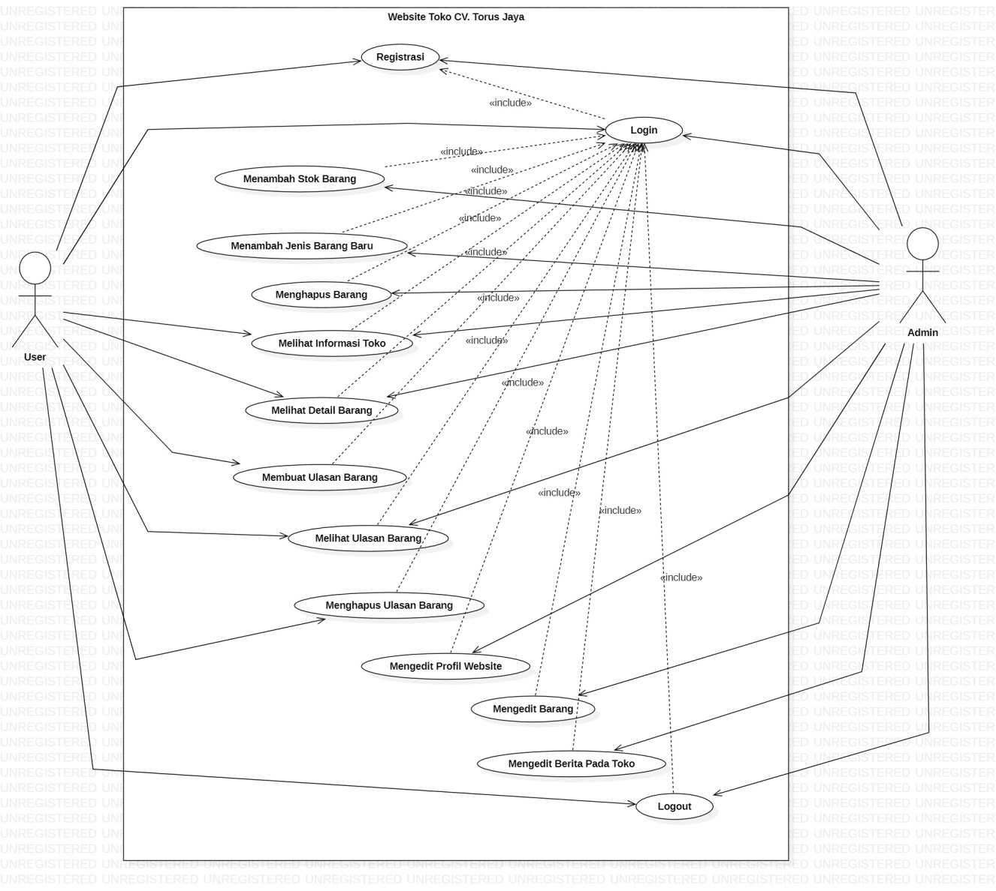

**Gambar 15. *Use Case Diagram* Website Toko CV. Torus Jaya**

### Fungsi/Fitur-1

Fungsi atau fitur pertama pada pembangunan website ini yaitu fungsi registrasi.

#### Deskripsi dan Prioritas

Fungsi registrasi digunakan oleh *user* dan *admin.* Fungsi ini digunakan agar akun *admin* dan *user*  terdaftar pada sistem dan dapat mengakses website dengan menggunakan fitur *login.*

#### Kebutuhan Fungsional

Pada saat *admin* dan *admin* melakukan registrasi maka system akan meminta *uer* atau *admin*  beberapa informasi mengenai data diri. *Admin* atau *user*  harus mengisi semua data diri yang diberikan oleh system. Jika ada data yang kosong atau tidak terisi maka system akan menampilkan notifikasi “*please fill out this fields”.*

#### Urutan Stimulus/Respon

Table 9 merupakan *use case scenario*  registrasi.

Table *Use Case Scenario Registrasi*

|  |  |  |
| --- | --- | --- |
| *Use Case ID Number* | UC-01 | |
| *Use Case Name* | Registrasi | |
| *Brief Description* | *Use Case*  ini menggambarkan *user dan admin* membuat akun pada website *Toko CV. Torus Jaya.* | |
| *Primary Actor* | User dan admin | |
| *Pre- condition* | User dan admin telah mengakses website *Toko CV. Torus Jaya. User* dan *admin*  telah berada di menu registrasi | |
| *Post-condition* | User dan admin berhasil mendaftar akun website *Toko CV. Torus Jaya* | |
| *Included use case* | - | |
| *Basic Flow of Events* | *Actor’s Action* | *System’s Response* |
|  | 1. *User* dan *admin* mengisi form registrasi dan meng-klik button daftar |  |
|  |  | 1. System merekap dan memvalidasi masukan data dan menampilkan informasi bahwa registrasi berhasil |
| *Alternative Flow of Events* | 1. Jika *User* atau *admin* belum mengisi data dengan lengkap maka akan muncul notifikasi “*please fill out this fields”.* | |
| *Extension Points* | - | |

### Fungsi/Fitur 2

Fungsi atau fitur ke-2 pada pembangunan website ini yaitu fungsi *login*.

#### Deskripsi dan Prioritas

Fungsi *login*  digunakan oleh *user* dan *admin.* Fungsi ini digunakan agar pengguna dapat masuk kedalam system dan mengakses system. Fitur yang hanya dapat diakses tanpa menggunakan *login* yaitu melakukan registrasi membuat akun website *Toko CV. Torus Jaya.*

#### Kebutuhan Fungsional

Pada saat pengguna melakukan *login,* maka pengguna harus memasukkan data *username* dan *password* dengan benar. Jika pengguna memasukkan *username* atau *password* yang tidak valid maka system akan menampilkan notifikasi “*Username* dan *password invalid” .*

#### Urutan Stimulasi/Respon

Table 10 merupakan *usecase scenario* Login.

Table *Use Case Scenario* Login

|  |  |  |
| --- | --- | --- |
| *Use Case ID Number* | UC-02 | |
| *Use Case Name* | Login | |
| *Brief Description* | *Use Case*  ini menggambarkan *user dan admin* ingin masuk ke website *Toko CV. Torus Jaya.* | |
| *Primary Actor* | User dan admin | |
| *Pre- condition* | 1. *User* dan *admin* mengakses system 2. *User* dan *admin*  memiliki akun (*username* dan *password)* untuk masuk ke system. | |
| *Post-condition* | User dan admin berhasil masuk ke dalam system | |
| *Included use case* | Registrasi | |
| *Basic Flow of Events* | *Actor’s Action* | *System’s Response* |
|  | 1. *User* dan *admin* memilih login |  |
|  |  | 1. System menampilkan halaman *login.* |
|  | 1. *User* dan *admin*  mengisi *username* dan *password* |  |
|  |  | 1. System menampilkan halaman beranda |
| *Alternative Flow of Events* | *Actor’s Action* | *System’s Response* |
|  | 5a. User salah memasukkan *username* atau *password* |  |
|  |  | 5b. Sistem akan menampilkan pesan “*username* dan *password invalid”.* |
| *Extension Points* | - | |

### Fungsi/Fitur 3

Fungsi atau fitur ke-4 pada pembangunan website ini yaitu fungsi menambah stok barang.

#### Deskripsi dan Prioritas

Fungsi menambah stok barang digunakan oleh admin. Fungsi ini akan menampilkan jenis barang yang stok nya akan ditambahkan.

#### Kebutuhan Fungsional

Pada saat admin ingin menambah jumlah stok barang, maka admin harus memiliki akses internet jika tidak memiliki akses internet maka admin tidak dapat menambah stok barang pada system ini.

#### Urutan Stimulasi/Respon

Table 11 merupakan *use case scenario* menambahkan stok barang pada website *Toko CV. Torus Jaya*

Table *Use Scenario* Menambah Stok Barang

|  |  |  |
| --- | --- | --- |
| *Use Case ID Number* | UC-03 | |
| *Use Case Name* | Menambahkan stok barang | |
| *Brief Description* | *Use Case*  ini menggambarkan *admin* menambahkan stok barang pada website *Toko CV. Torus Jaya.* | |
| *Primary Actor* | Admin | |
| *Pre- condition* | 1. Admin telah mengakses website 2. Admin telah login | |
| *Post-condition* | Admin telah menambahkan stok barang | |
| *Included use case* | - | |
| *Basic Flow of Events* | *Actor’s Action* | *System’s Response* |
|  | 1. *Admin* memilih kategori barang |  |
|  |  | 1. Sistem menampilkan halaman barang perkategor |
|  | 1. Memilih barang yang stoknya ingin ditambahkan |  |
|  | 1. Meng-klik button tambah stok barang |  |
|  |  | 1. Menampilkan halaman untuk menambahkan stok barang |
|  | 1. Menambahkan stok barang |  |
|  |  | 1. Menampilkan perubahan pada jumlah stok barang |
| *Alternative Flow of Events* | - | |
| *Extension Points* | - | |

### Fungsi/Fitur 4

Fungsi atau fitur ke-4 pada website ini yaitu menambah jenis barang baru.

#### Deskripsi dan Prioritas

Fungsi menambah jenis barang baru digunakan oleh *admin*. Fungsi ini akan menampilkan *form* yang akan memberikan informasi tentang penambahan jenis barang baru.

#### Kebutuhan Fungsional

Pada saat admin ingin menambah jenis barang baru, maka admin harus memiliki akses internet jika tidak memilikinya maka *admin*  tidak dapat menambahkan jenis barang baru.

#### Urutan Stimulasi/Respon

Table 12 merupakan *use case scenario* menambahkan jenis barang baru pada website *Toko CV. Torus Jaya.*

Table *Use Case Scenario* Menambah Jenis Barang Baru

|  |  |  |
| --- | --- | --- |
| *Use Case ID Number* | UC-04 | |
| *Use Case Name* | Menambahkan jenis barang baru | |
| *Brief Description* | *Use Case*  ini menggambarkan *admin* menambahkan jenis barang baru pada website *Toko CV. Torus Jaya.* | |
| *Primary Actor* | Admin | |
| *Pre- condition* | 1. Admin telah mengakses website 2. Admin telah login | |
| *Post-condition* | Admin telah berhasil menambahkan jenis barang baru | |
| *Included use case* | - | |
| *Basic Flow of Events* | *Actor’s Action* | *System’s Response* |
|  | 1. *Admin* memilih kategori barang |  |
|  |  | 1. Sistem menampilkan halaman barang perkategori |
|  | 1. Memilih kategori barang yang ingin ditambahkan |  |
|  | 1. Meng-klik button tambah jenis barang baru |  |
|  |  | 1. Menampilkan halaman untuk menambahkan jenis barang baru |
|  | 1. Menambahkan jenis barang baru |  |
|  |  | 1. Menampilkan perubahan yang dilakukan |
| *Alternative Flow of Events* | - | |
| *Extension Points* | - | |

### Fungsi/Fitur 5

Fungsi atau fitur ke-5 pada website ini yaitu fungsi menghapus barang

#### Deskripsi dan Prioritas

Fungsi menghapus barang pada website ini digunakan oleh admin. Fungsi ini digunakan agar admin dapat menghapus barang yang ada pada website jika barang tersebut sudah habis.

#### Kebutuhan Fungsional

Pada saat admin ingin menghapus barang, maka admin harus memiliki akses internet jika tidak memilikinya maka admin tidak dapat menghapus barang pada website tersebut.

#### Urutan Stimulus/Respon

Table 13 merupakan *use case scenario* menghapus barang

Table *Use Case Scenario* Menghapus Barang

|  |  |  |
| --- | --- | --- |
| *Use Case ID Number* | UC-05 | |
| *Use Case Name* | Menghapus barang | |
| *Brief Description* | *Use Case*  ini menggambarkan *admin* menghapus barang yang mereka buat pada website *Toko CV. Torus Jaya.* | |
| *Primary Actor* | Admin | |
| *Pre- condition* | 1. Admin telah mengakses website 2. Admin telah login | |
| *Post-condition* | Admin telah berhasil menghapus barang | |
| *Included use case* | Login | |
| *Basic Flow of Events* | *Actor’s Action* | *System’s Response* |
|  | 1. Memilih menu kategori barang |  |
|  |  | 1. Menampilkan barang perkategori |
|  | 1. Memilih barang yang ingin dihapus |  |
|  |  | 1. Menampilkan barang yang dipilih ingin dihapus |
|  | 1. Menghapus barang |  |
|  |  | 1. Menampilkan perubahan. |
| *Alternative Flow of Events* | **-** | |
| *Extension Points* | - | |

### Fungsi/Fitur 6

Fungsi atau fitur ke-6 pada website ini yaitu fngsi melihat informasi toko.

#### Deskripsi dan Prioritas

Fungsi melihat informasi toko dapat digunakan oleh *user* dan *admin.* Fungsi ini akan menampilkan informasi mengenai *Toko CV. Torus Jaya.*

#### Kebutuhan Fungsional

Pada saat *user* dan *admin* ingin melihat informasi toko pada website, maka *admin* maupun *user* harus memiliki akses internet jika tidak memilikinya maka *user* dan *admin* tidak dapat melihat informasi toko.

#### Urutan Stimulus/Respon

Table 14 merupakan *use case scenario* admin dan user melihat informasi toko

Table *Use Case Scenario* Melihat Informasi Toko

|  |  |  |
| --- | --- | --- |
| *Use Case ID Number* | UC-06 | |
| *Use Case Name* | Melihat informasi toko | |
| *Brief Description* | *Use Case*  ini menggambarkan *admin* dan *user* melihat informasi toko pada website *Toko CV. Torus Jaya.* | |
| *Primary Actor* | Admin dan user | |
| *Pre- condition* | 1. Admin dan user telah mengakses website 2. Admin dan user telah login | |
| *Post-condition* | Admin dan user telah melihat informasi toko | |
| *Included use case* | login | |
| *Basic Flow of Events* | *Actor’s Action* | *System’s Response* |
|  |  | 1. Sisyem menampilkan halaman home |
|  | 1. Melihat informasi toko |  |
| *Alternative Flow of Events* | **-** | |
| *Extension Points* | - | |

### Fungsi/Fitur 7

Fungsi atau fitur ke-7 pada website ini yaitu melihat detail barang yang ada pada website *Toko CV. Torus Jaya.*

#### Deskripsi dan Prioritas

Fungsi melihat detail barang dapat digunakan oleh *admin* dan *user.* Fungsi ini akan menampilkan form yang akan memberikan informasi tentang detail barang yang ada pada website *Toko CV. Torus Jaya.*

#### Kebutuhan Fungsional

Pada saat *admin* maupun *user*  ingin melihat detail barang, maka admin maupun user harus memiliki akses internet jika tidak memilikinya maka user maupun admin tidak dapat melihat detail barang yang ada pada website *Toko CV. Torus Jaya.*

#### Urutan Stimulus/Respon

Table 15 merupakan *use case scenario* melihat detail barang

Table  *Use Case Scenario* Melihat Detail Barang

|  |  |  |
| --- | --- | --- |
| *Use Case ID Number* | UC-07 | |
| *Use Case Name* | Melihat detail barang | |
| *Brief Description* | *Use case*  ini menggambarkan *admin* dan *user* yang ingin melihat detail barang yang ada pada website *Toko CV. Torus Jaya.* | |
| *Primary Actor* | Admin dan user | |
| *Pre- condition* | 1. Admin dan user telah mengakses website 2. Admin dan user telah login | |
| *Post-condition* | Admin dan user telah berhasil melihat detail barang | |
| *Included use case* | Login | |
| *Basic Flow of Events* | *Actor’s Action* | *System’s Response* |
|  | 1. Memilih menu kategori barang |  |
|  |  | 1. Menampilkan barang perkategori |
|  | 1. Memilih barang |  |
|  |  | 1. Menampilkan barang yang dipilih |
|  | 1. Melihat detail barang yang dipilih |  |
| *Alternative Flow of Events* | **-** | |
| *Extension Points* | - | |

### Fungsi/Fitur 8

Fungsi atau fitur ke-8 pada pembangunan website ini yaitu fungsi membuat ulasan barang.

#### Deskripsi dan Prioritas

Fungsi membuat ulasan barang digunakan oleh *user. User* dapat membuat ulasan pada barang yang ada di website *Toko CV. Torus Jaya.*

#### Kebutuhan Fungsional

Pada saat *user* ingin membuat ulasan barang pada website ini, maka *user* harus memiliki akses internet jika tidak memilikinya maka *user*  tidak dapat membuat ulasan pada barang yang ada di website *Toko CV. Torus Jaya.*

#### Urutan Stimulus/Respon

Table 16 merupakan *use case scenario* membuat ulasan barang.

Table *Use Case Scenario* Membuat Ulasan Barang

|  |  |  |
| --- | --- | --- |
| *Use Case ID Number* | UC-08 | |
| *Use Case Name* | Membuat ulasan barang | |
| *Brief Description* | *Use Case*  ini menggambarkan *user* membuat ulasan barang pada website *Toko CV. Torus Jaya.* | |
| *Primary Actor* | User | |
| *Pre- condition* | 1. User telah mengakses website 2. User telah login | |
| *Post-condition* | User telah berhasil membuat ulasan barang | |
| *Included use case* | Login | |
| *Basic Flow of Events* | *Actor’s Action* | *System’s Response* |
|  | 1. Memilih menu kategori barang |  |
|  |  | 1. Menampilkan barang perkategori |
|  | 1. Memilih barang yang ingin diberi ulasan |  |
|  |  | 1. Menampilkan barang yang dipilih ingin diberi ulasan |
|  | 1. Membuat ulasan barang |  |
|  |  | 1. Menampilkan ulasan yang dibuat pada barang |
| *Alternative Flow of Events* | **-** | |
| *Extension Points* | - | |

### Fungsi/Fitur 9

Fungsi atau fitur ke-9 pada pembangunan website ini yaitu fungsi melihat ulasan barang.

#### Deskripsi dan Prioritas

Fungsi melihat ulasan barang dilakukan oleh *admin* dan *user.* Fungsi ini akan menampilkan ulasan barang yang dibuat oleh *user* terhadap barang yang ada pada *website*.

#### Kebutuhan Fungsional

Pada saat user maupun admin ingin melihat ulasan barang, maka admin maupun user harus memiliki akses internet jika tidak memilikinya maka user maupun admin tidak dapat melihat ulasan barang yang ada pada website *Toko CV. Torus Jaya.*

#### Urutan Stimulus/Respon

Table 17 merupakan *use case scenario* melihat ulasan barang.

Table  *Use Case Scenario* Melihat Ulasan Barang

|  |  |  |
| --- | --- | --- |
| *Use Case ID Number* | UC-09 | |
| *Use Case Name* | Melihat ulasan barang | |
| *Brief Description* | *Use Case*  ini menggambarkan *admin* dan *user* melihat ulasan barang pada website *Toko CV. Torus Jaya.* | |
| *Primary Actor* | Admin dan user | |
| *Pre- condition* | 1. Admin dan user telah mengakses website 2. Admin dan user telah login | |
| *Post-condition* | Admin telah berhasil melihat ulasan barang | |
| *Included use case* | Login | |
| *Basic Flow of Events* | *Actor’s Action* | *System’s Response* |
|  | 1. Memilih menu kategori barang |  |
|  |  | 1. Menampilkan barang perkategori |
|  | 1. Memilih barang |  |
|  |  | 1. Menampilkan barang yang dipilih |
|  | 1. Melihat ulasan barang |  |
| *Alternative Flow of Events* | **-** | |
| *Extension Points* | - | |

### Fungsi/Fitur 10

Fungsi atau fitur ke-10 pada pembangunan website ini yaitu fungsi menghapus ulasan barang.

#### Deskripsi dan Prioritas

Fungsi menghapus ulasan barang digunakan oleh user. Fungsi ini digunakan agar user dapat menghapus ulasan yang mereka buat tentang barang yang ada pada toko *CV. Torus Jaya.*

#### Kebutuhan Fungsional

Pada saat user ingin menghapus ulasan pada barang yang ada di *Toko CV. Torus Jaya,* maka user harus memiliki akses internet dan alamat *link website* jika tidak memilikinya maka user tidak dapat menghapus ulasan terhadap barang mereka buat pada website *Toko CV. Torus Jaya.*

#### Urutan Stimulus/Respon

Tabel 18 merupakan *use case scenario* menghapus ulasan barang.

Table *Use Case Scenario* Menghapus Ulasan Barang

|  |  |  |
| --- | --- | --- |
| *Use Case ID Number* | UC-10 | |
| *Use Case Name* | Menghapus ulasan barang | |
| *Brief Description* | *Use Case*  ini menggambarkan *user* menghapus ulasan barang yang mereka buat pada website *Toko CV. Torus Jaya.* | |
| *Primary Actor* | User | |
| *Pre- condition* | 1. User telah mengakses website 2. User telah login | |
| *Post-condition* | User telah menghapus ulasan barang | |
| *Included use case* | - | |
| *Basic Flow of Events* | *Actor’s Action* | *System’s Response* |
|  | 1. User memilih barang yang pernah diberi ulasan |  |
|  |  | 1. Menampilkan barang |
|  | 1. User memilih ulasan |  |
|  |  | 1. Menampilkan halaman ulasan |
|  | 1. Meng-klik button hapus ulasan |  |
| *Alternative Flow of Events* | - | |
| *Extension Points* | - | |

### Fungsi/Fitur 11

Fungsi atau fitur ke-11 pada website ini yaitu fungsi mengedit profil website.

#### Deskripsi dan Prioritas

Fungsi mengedit profil website digunakan oleh *admin,* maka admin harus memiliki akses internet jika tidak memilikinya maka admin tidak dapat mengedit profil website.

#### Kebutuhan Fungsional

Pada saat admin ingin mengedit profil website, maka admin harus memiliki akses internet jika tidak memilikinya maka *admin* tidak dapat mengedit profil website tersebut.

#### Urutan Stimulus/Respon

Table 19 merupakan *use case scenario* mengedit profil website.

Table *Use Case Scenario* Mengedit Profil Website

|  |  |  |
| --- | --- | --- |
| *Use Case ID Number* | UC-11 | |
| *Use Case Name* | Mengedit Profil Website | |
| *Brief Description* | *Use Case*  ini menggambarkan *admin* mengedit profil website *Toko CV. Torus Jaya.* | |
| *Primary Actor* | Admin | |
| *Pre- condition* | 1. Admin telah mengakses website 2. Admin telah login | |
| *Post-condition* | Admin telah mengedit profil website | |
| *Included use case* | Login | |
| *Basic Flow of Events* | *Actor’s Action* | *System’s Response* |
|  | 1. Admin memilih pengaturan |  |
|  |  | 1. System menampilkan beberapa menu |
|  | 1. Admin memilih akun saya |  |
|  |  | 1. System menampilkan halaman akun |
|  | 1. Meng-klik button edit profil |  |
| *Alternative Flow of Events* | - | |
| *Extension Points* | - | |

### Fungsi/Fitur 12

Fungsi atau fitur ke-12 pada pembangunan website ini yaitu fungsi mengedit barang.

#### Deskripsi dan Prioritas

Fungsi mengedit barang digunakan oleh *admin.* Fungsi ini akan menampilkan form pengeditan barang yang sudah ditampilkan di system.

#### Kebutuhan Fungsional

Pada saat *admin* ingin mengedit barang, maka *admin* harus memiliki akses internet jika tidak memilikinya maka *admin* tidak dapat mengedit barang yang ada pada website *Toko CV. Torus Jaya.*

#### Urutan Stimulus/Respon

Table 20 merupakan *Use Case Scenario* mengedit barang pada website *Toko CV. Torus Jaya.*

Table *Use Case Scenario* Mengedit Barang

|  |  |  |
| --- | --- | --- |
| *Use Case ID Number* | UC-12 | |
| *Use Case Name* | Mengedit barang | |
| *Brief Description* | *Use Case*  ini menggambarkan *admin* yang mengedit barang | |
| *Primary Actor* | Admin | |
| *Pre- condition* | 1. Admin telah mengakses website 2. Admin telah login | |
| *Post-condition* | Admin telah berhasil mengedit barang | |
| *Included use case* | Login | |
| *Basic Flow of Events* | *Actor’s Action* | *System’s Response* |
|  | 1. Memilih kategori barang |  |
|  |  | 1. Menampilkan halaman barang perkategori |
|  | 1. Memilih barang yang ingin di edit |  |
|  | 1. Meng-klik button edit |  |
|  |  | 1. Menampilkan halaman untuk mengedit barang |
|  | 1. Mengubah informasi barang |  |
| *Alternative Flow of Events* | - | |
| *Extension Points* | - | |

### Fungsi/Fitur 13

Fungsi atau fitur ke-13 pada website ini yaitu fungsi mengedit informasi toko,

#### Deskripsi dan Prioritas

Fungsi mengedit informasi toko akan digunakan oleh *admin.* Fungsi ini digunakan untuk mengedit informasi mengenai toko.

#### Kebutuhan Fungsional

Pada saat *admin*  ingin mengedit informasi toko, maka *admi* harus memiliki akses internet jika tidak memilikinya maka *admin* tidak dapat mengedit informasi mengenai toko.

#### Urutan Stimulus/Respon

Table 21 merupakan *use case scenario* mengedit informasi toko.

Table *Use Case Scenario* Mengedit Informasi Toko

|  |  |  |
| --- | --- | --- |
| *Use Case ID Number* | UC-13 | |
| *Use Case Name* | Mengedit informasi toko | |
| *Brief Description* | *Use Case*  ini menggambarkan *admin* mengedit informasi pada website *Toko CV. Torus Jaya.* | |
| *Primary Actor* | Admin | |
| *Pre- condition* | 1. Admin telah mengakses website 2. Admin telah login | |
| *Post-condition* | Admin telah mengedit informasi toko | |
| *Included use case* | Login | |
| *Basic Flow of Events* | *Actor’s Action* | *System’s Response* |
|  | 1. Admin memilih menu dashboard |  |
|  | 1. Memilih pengumuman |  |
|  |  | 1. Menampilkan halaman pengumuman |
|  | 1. Meng-klik button edit |  |
|  | 1. Mengganti informasi toko |  |
| *Alternative Flow of Events* | - | |
| *Extension Points* | - | |

### Fungsi/Fitur 14

Fungsi atau fitur ke-14 pada website ini yaitu fungsi *logout.*

#### Deskripsi dan Prioritas

Fungsi logout dapat digunakan oleh *user* dan *admin.* Fungsi ini digunakan agar *user* maupun *admin* keluar dari website saat sudah tidak menggunakan atau mengakses system ini.

#### Kebutuhan Fungsional

Pada saat *user* dan *admin*  ingin *logout* dari website ini, maka *user* dan *admin* harus memiliki akses internat jika tidak memilikinya maka *user* dan *admin* tidak dapat logout dari system ini.

#### Urutan Stimulus/Respon

Table 22 merupakan *use case scenario* *logout.*

Table *Use Case Scenario* Logout

|  |  |  |
| --- | --- | --- |
| *Use Case ID Number* | UC-14 | |
| *Use Case Name* | Logout | |
| *Brief Description* | *Use Case*  ini menggambarkan *user* dan admin yang ingin logout dari website *Toko CV. Torus Jaya.* | |
| *Primary Actor* | User dan admin | |
| *Pre- condition* | 1. User dan admin telah mengakses website 2. User dan admin telah login | |
| *Post-condition* | User dan admin dapat logout | |
| *Included use case* | - | |
| *Basic Flow of Events* | *Actor’s Action* | *System’s Response* |
|  | 1. Memilih pengaturan |  |
|  |  | 1. Menampilkan halaman menu |
|  | 1. Meng-klik button logout |  |
|  |  | 1. Menampilkan halaman login |
| *Alternative Flow of Events* | - | |
| *Extension Points* | - | |

## Kebutuhan Non Fungsional

## Berikut adalah *non-functional requirement* pada halamaan *Information System*

|  |  |  |
| --- | --- | --- |
| SRS-id | Parameter | Requirement |
| SRS-1 | *Avaibility* | Sistem ini dapat diakses dimana saja dan kapan saja oleh pengguna  1. Kecepatan akses system tergantung pada kecepatan internet yang digunakan oleh pengguna. 2. System dapat mengolah data dalam jumlah banyak |
| SRS-2 | *Reliability* | Sistem dapat gagal diakses jika koneksi internet pengguna tidak ada atau jika koneksi yang digunakan pengguna tidak stabil. |
| SRS-3 | *Ergonomy* | Sistem ini dapat digunakan oleh pengguna dengan aman dan nyaman. |
| SRS-4 | *Portability* | Sistem ini dapat digunakan di *platform* mana saja. Sistem ini juga dapat diakses di laptop ataupun HP, sistem dapat menyesuaikan layar untuk mengakses sistem. |
| SRS-5 | *Response Time* | Aplikasi harus mampu menampilakn hasil dalam waktu 10 detik. |
| SRS-6 | *Security* | Aspek keamanan yang dipakai adalah berupa *username* dan *password* yang dimiliki oleh admin dan user |
| SRS-7 | *Others* 1: Bahasa Komunikasi | Semua tanya jawab harus menggunakan bahasa Indonesia. |
| SRS-8 |  | Setiap layar akan mengandung logo website *Toko CV. Torus Jaya.* |

### Kebutuhan akan Performansi

Performasi website *Toko CV. Torus Jaya* yang diharapkan adalah dapat berjalan pada *platform*  apapun yang mendukung sistem informasi berbasis web serta waktu pengaksesan sistem yang tidak membutuhkan waktu yang lama.

### Kebutuhan akan Keselamatan

Kebutuhan yang digunakan pada bagian keselamatan adalah sebagai berikut.

1. Sistem akan menampilkan sebuah pemberitahuan apakah suatu proses yang telah dilakukan berhasil atau tidak.
2. Sistem akan memberikan bahasa yang mudah dipahami oleh pengguna, serta menggunakan *button* yang jelas pada antarmuka pengguna, agar dapat mempermudah pengguna dalam menggunakan aplikasi
3. Sistem akan menampilkan sebuah pesan peringatan untuk benar-benar meyakinkan pengguna dalam bertindak. Misalnya ketika pemilik toko ingin menghapus sebuah produk, maka sistem akan memberikan peringatan apakah produk benar ingin dihapus.

### Kebutuhan akan Keamanan

Kebutuhan untuk keamanan pada sistem ini adalah sistem computer harus memiliki antivirus agar computer terhindar dari virus yang bisa memungkinkan computer mengalami kerusakan sehingga akan berpengaruh dalam pembuatan sistem.

### Atribut Kualitas Perangkat Lunak Lainnya

Kebutuhan kualitas lain yang terdapat dalam sistem adalah adanya kemudahan dan kenyamanan untuk menggunakan sistem.

### Aturan Kebutuhan Operasional

Kebutuhan operasional yang diperlukan dalam sistem adalah sebagai berikut.

1. Website *Toko CV. Torus Jaya* dapat diakses melalui computer, laptop, dan handphone.
2. Sistem dapat diakses dengan *browser* dan aplikasi bantuan penyambung server, seperti XAMPP.
3. Sistem dapat diakses jika *user*  telah terdaftar kedalam sistem
4. *Username* dan *password* yang dimasukkan ketika *login* kedalam sistem harus tepat dan benar

# Lampiran A: Glossary

Bab ini menjelaskan *glossary* atau kata-kata sulit yang ada dalam dokumen.

|  |  |  |
| --- | --- | --- |
| *Current System* | : | System yang berlaku saat ini |
| *User* | : | Orang yang dapat mengakses dan menggunakan system yang akan dibangun |
| *Admin* | : | Orang yang bertugas untuk melakukan pengontrolan terhadap system agar dapat berjalan dengan baik. |
| *Software* | : | Perangkat lunak berisi data yang deprogram, disimpan, dan diformat secara digital dengan fungsi tertentu. |
| *Requirement* | : | Kondisi yang harus dipenuhi oleh system terhadap hasil pengumpulan kebutuhan dari *client* . |
| *Developer* | : | Orang yang bertugas merancang dan membangun struktur dan tampilan system |
| *Fitur* | : | Menu pada aplikasi yang berfungsi untuk menampilkan informasi. |

# Lampiran B: Model Analisis

Berikut dilampirkan ER-Diagram dari Website *Toko CV. Torus Jaya* pada Gambar 1

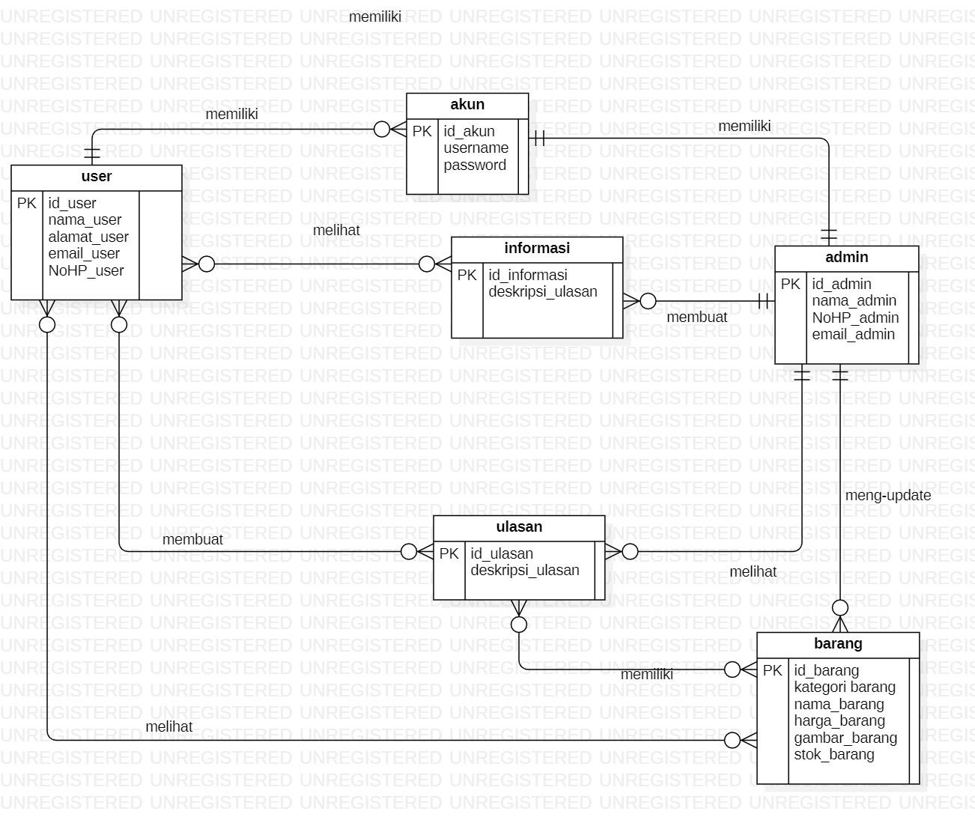

**Gambar 16. *ER Diagram* Website Toko CV. Torus Jaya**